|  |  |  |  |  |
| --- | --- | --- | --- | --- |
|  |  |  |  |  |

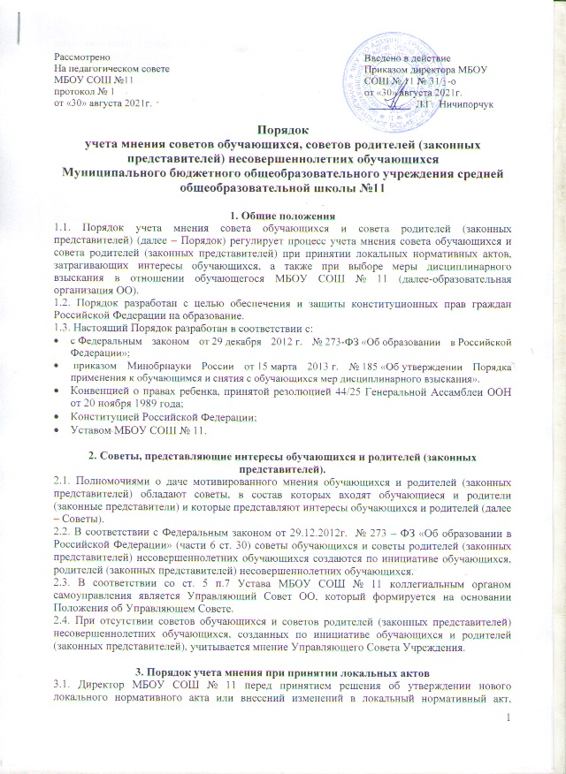**3. Порядок учета мнения при принятии локальных актов**

3.1. Директор МБОУ СОШ № 11 перед принятием решения об утверждении нового локального нормативного акта или внесений изменений в локальный нормативный акт, затрагивающего права и законные интересы обучающихся и родителей (законных представителей), направляет проект данного акта в Советы.

3.2. Совет не позднее пяти рабочих дней со дня получения проекта локального нормативного акта направляет директору ОО мотивированное мнение по проекту в письменной форме.

3.3. В случае, если Совет выразил согласие с проектом локального нормативного акта, либо если мотивированное мнение не поступило в указанный предыдущим пунктом срок, директор ОО имеет право принять локальный нормативный акт.

3.4. В случае, если Совет высказал предложения к проекту локального нормативного акта, директор имеет право принять локальный нормативный акт с учетом указанных предложений.

3.5. В случае, если мотивированное мнение Совета не содержит согласия с проектом локального нормативного акта, либо содержит предложения по его совершенствованию, которые директор учитывать не планирует, он в течение трех дней после получения мотивированного мнения проводит дополнительные консультации с Советом в целях достижения взаимоприемлемого решения. При недостижении взаимоприемлемого решения возникшие разногласия оформляются протоколом, после чего директор ОО имеет право принять локальный нормативный акт.

**4. Порядок учета мнения при выборе меры дисциплинарного взыскания за совершение дисциплинарного поступка обучающимся**

4.1. При совершении дисциплинарного проступка и принятии решения о привлечении обучающегося к дисциплинарной ответственности перед изданием соответствующего приказа директор ОО направляет в Совет проект такого приказа с копиями документов, являющихся основанием для принятия указанного решения.

4.2. К проекту приказа о привлечении к дисциплинарной ответственности прилагается копия письменного объяснения обучающегося, на основании которого директор пришел к выводу о наличии вины в совершении дисциплинарного проступка. В случае не поступления письменного объяснения в установленный срок либо отказа от дачи объяснения к проекту приказа прилагается акт, фиксирующий отказ от дачи объяснения либо не поступление письменного объяснения в установленный срок. В акте должен быть указан факт запроса объяснения у обучающегося с указанием места и времени запроса, иных обстоятельств, включая свидетелей запроса объяснения по факту дисциплинарного проступка.

4.3. Совет в течение пяти учебных дней со дня получения проекта приказа и копий документов рассматривает вопрос выбора меры дисциплинарного взыскания и направляет директору Учреждения свое мотивированное мнение в письменной форме.

4.4. В случае если Совет выразил согласие с проектом приказа о привлечении к дисциплинарной ответственности, либо если мотивированное мнение не поступило в указанный предыдущим пунктом срок, директор ОО принимает решение о привлечении обучающегося к дисциплинарной ответственности.

4.5. В случае если Совет выразил несогласие с предполагаемым решением директора Учреждения, он в течение трех учебных дней проводит с директором дополнительные консультации, результаты которых оформляются протоколом.

При недостижении согласия по результатам консультаций директор до истечения семи учебных дней со дня получения мнения Совета имеет право принять решение о привлечении обучающегося к дисциплинарной ответственности. Принятое решение может быть обжаловано обучающимся в установленном законом порядке.

4.6. Директор ОО имеет право принять решение о привлечении к дисциплинарной ответственности обучающегося не позднее семи рабочих дней со дня получения мотивированного мнения Совета. В указанный период не засчитываются периоды болезни, каникул.